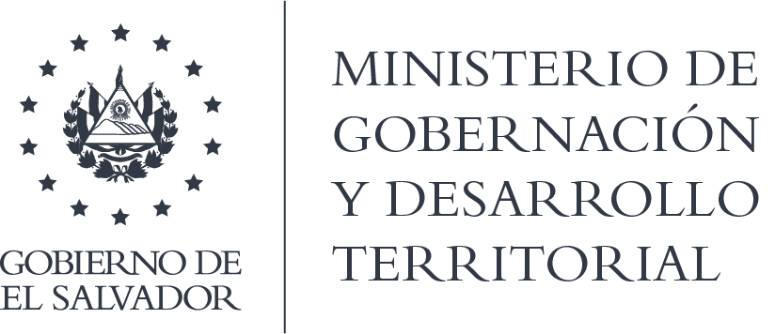

MINISTERIO DE GOBERNACIÓN Y DESARROLLO TERRITORIAL
REPÚBLICA DE EL SALVADOR, AMÉRICA CENTRAL

RESOLUCIÓN NÚMERO CINCUENTA Y UNO. En la Unidad de Acceso a la Información Pública del Ministerio de Gobernación y Desarrollo Territorial: San Salvador, a las once horas y veinte minutos del día veinte de agosto de dos mil veinte. CONSIDERANDO que: I. En fecha treinta de julio de dos mil veinte, se recibió por medio de correo electrónico, solicitud de información a nombre del señor /////////// registrada por esta Unidad bajo el correlativo MIGOBDT-2020-0057, en la que esencial y textualmente requiere: “Ejecución presupuestaria de Ministerio de Gobernación para el periodo de enero a julio 2020” II. Que se realizaron las diligencias establecidas en el Art. 70 de la Ley de Acceso a la Información Pública, por medio del memorando MEM-UAIP-0070-2020 de fecha once de agosto del presente año, ante la Unidad de Administración Financiera Institucional, la que remitió respuesta a lo solicitado. POR TANTO, conforme a los Arts. 86 Inciso 3° de la Constitución y 2, 7, 9, 50, 62 de la Ley de Acceso a la Información Pública, esta Unidad de Acceso a la Información Pública, RESUELVE: CONCEDER el acceso a la información. NOTIFÍQUESE.-

LICDA. JENNI VANESSA QUINTANILLA GARCÍA
OFICIAL DE INFORMACIÓN AD-HONOREM

NOTA: la versión de esta resolución reguarda los datos que se consideran confidenciales, de conformidad al Art. 30 de la Ley de Acceso a la Información Pública.

